INSTRUÇÃO DE TRABALHO
REGISTRO DA SEPARAÇÃO E INÍCIO DA CONFERÊNCIA - SISTEMA ACESSE
Código:  IT-LOG-0002 | Departamento:  LOGÍSTICA |  | Setor:  GESTÃO DE PEDIDOS |  | Versão:  01.26 |  | Revisão: 00
Elaborado por |  | Aprovado por |  | Data da elaboração |  | Data da aprovação
Setor de Qualidade |  | ____________________ |  | 09/09/2026 |  | ____/____/______
1. OBJETIVO
Padronizar o registro dos processos de separação e início da conferência no módulo Expedição do Sistema Acesse, permitindo identificar responsáveis e gerar dados de desempenho. O registro no sistema deve corresponder exatamente à realidade.
2. RESPONSÁVEL
Gestor de Pedidos. A finalização dos processos de conferência e entrega no sistema é responsabilidade da Expedição, cabendo ao Gestor de Pedidos o monitoramento.
3. PASSO A PASSO
3.1. Acessar o módulo Expedição
• No início da jornada de trabalho, clicar duas vezes no ícone do módulo Expedição.
• Selecionar “1 REVEST BEM - FEIRA DE SANTANA”.
• Preencher os campos Usuário e Senha e clicar em OK.
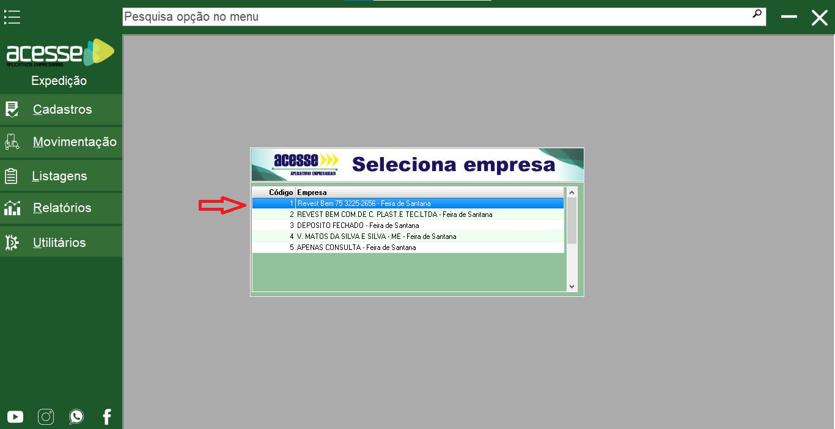
Figura 1 - Seleção da empresa no módulo Expedição.
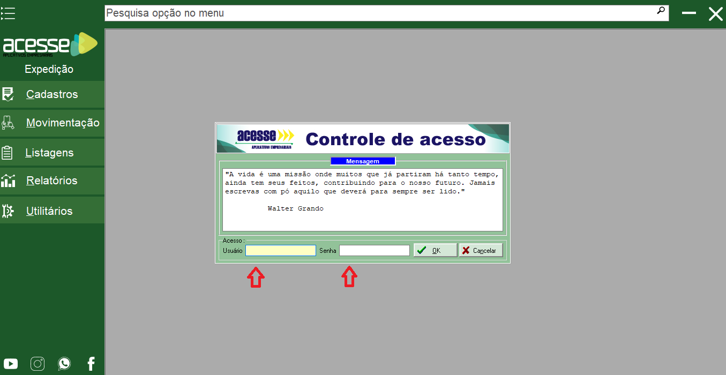
Figura 2 - Tela de acesso com Usuário e Senha.
3.2. Abrir a Listagem de Pedidos
• Clicar em Movimentação > Expedição (Pedido) > Listagem de Pedidos.
• Conferir o período desejado nos campos Data Inicial do Pedido e Data Final do Pedido.
• Em Ordenar por, escolher Número de Controle; em Ordem, escolher Decrescente.
• Nos campos Impresso, Entrega e Valor, escolher Todos.
• Clicar em Buscar.
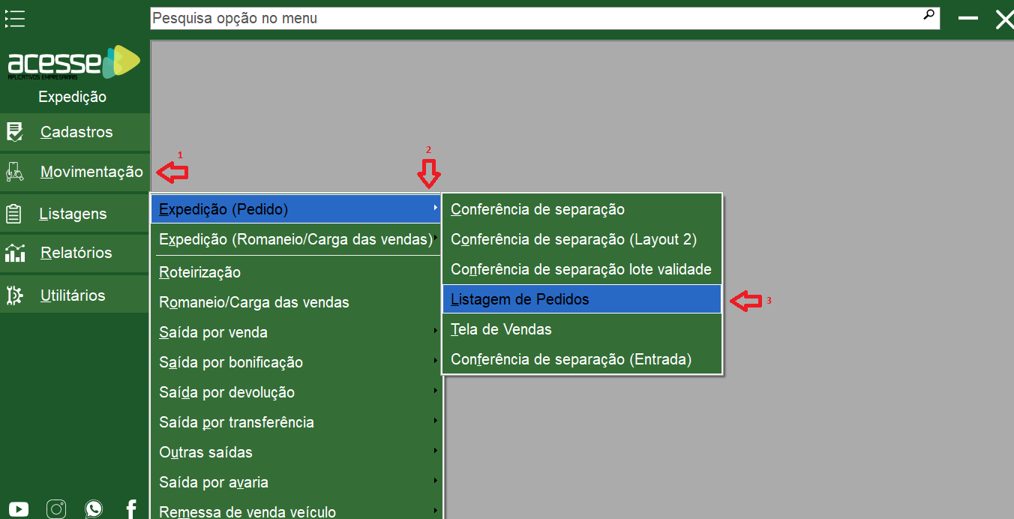
Figura 3 - Caminho para a Listagem de Pedidos.
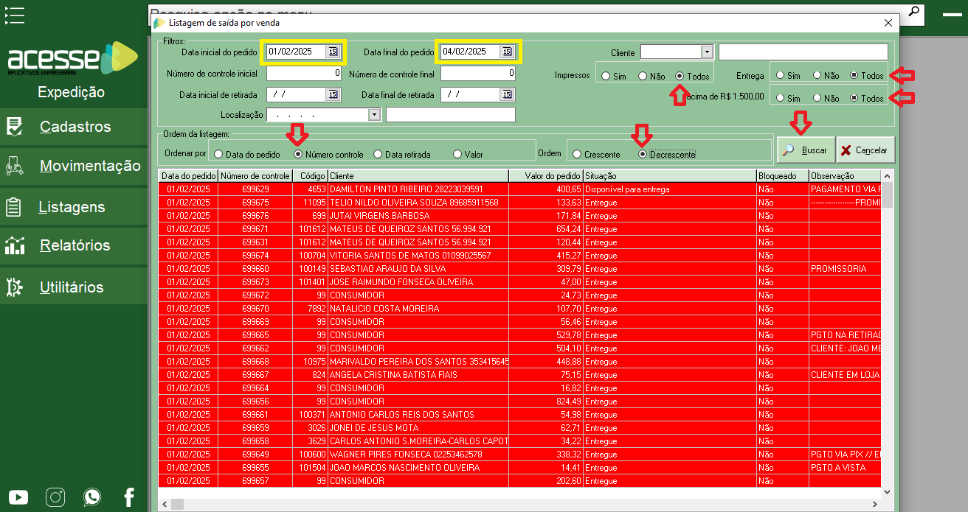
Figura 4 - Filtros da Listagem de Pedidos.
3.3. Selecionar o pedido correto para separação
• Dar dois cliques no pedido encaminhado para separação.
• Conferir número do pedido, código e nome do cliente, data e coluna Situação.
• O pedido deve estar no status “NA FILA”.
CONTROLE | A conferência desses dados evita selecionar o pedido errado e ajuda a identificar erros ocorridos em etapas anteriores.

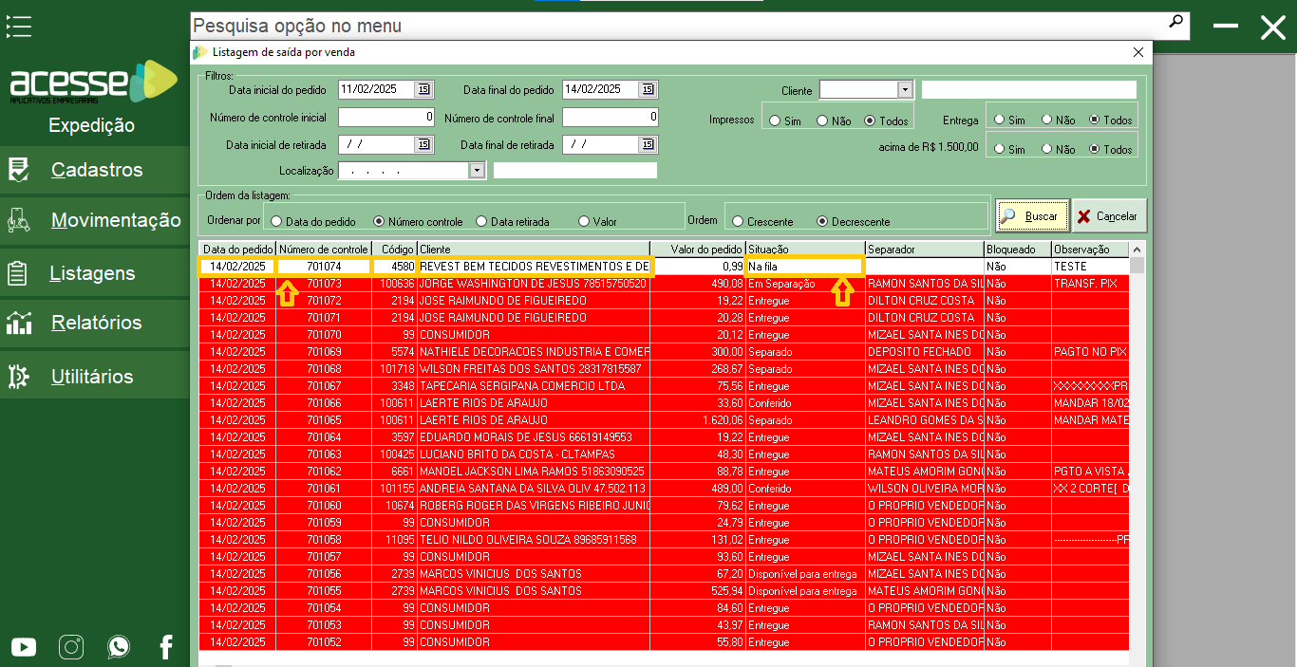
Figura 5 - Seleção do pedido e conferência do status “NA FILA”.
3.4. Checar o pedido e iniciar separação
• Na opção Imprimir, é possível conferir novamente o número do pedido/controle. Fechar a visualização no “X”; não é necessário imprimir nesta etapa, pois a impressão já foi realizada em outro processo.
• Dar dois cliques no pedido para abrir “Selecione uma opção”.
• Clicar em Iniciar Separação para abrir “Selecionar Separador”.
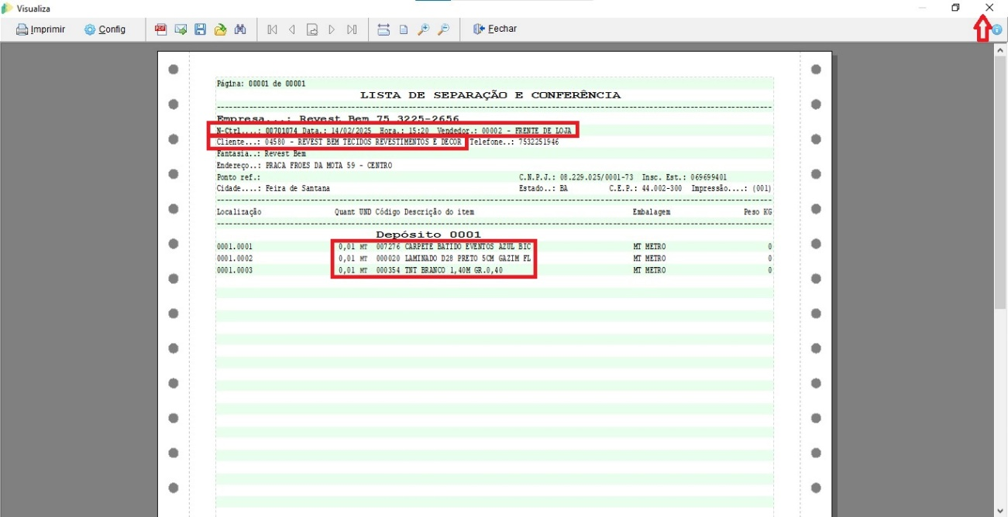
Figura 6 - Visualização do pedido para conferência do número/controle.
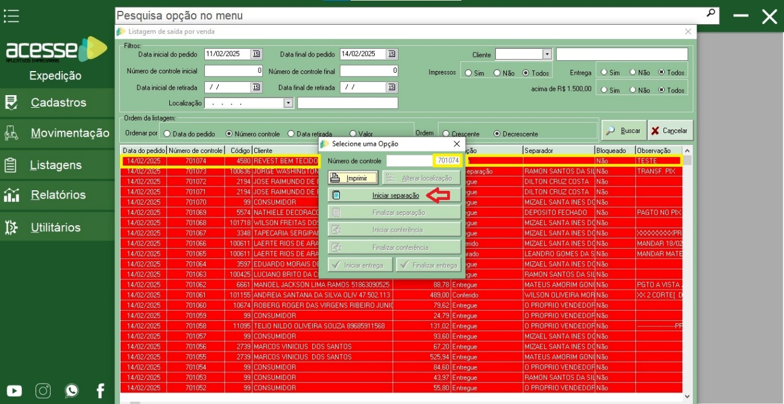
Figura 7 - Opção “Iniciar Separação”.
3.5. Selecionar o separador
• No campo Separador, selecionar o profissional escolhido para o pedido e clicar em OK.
• Quando houver mais de um separador envolvido, a prioridade de escolha no sistema é o responsável pela separação de revestimentos, tecidos, pisos, embalagens, trilhos para cortina, lonas, feltros e telas.
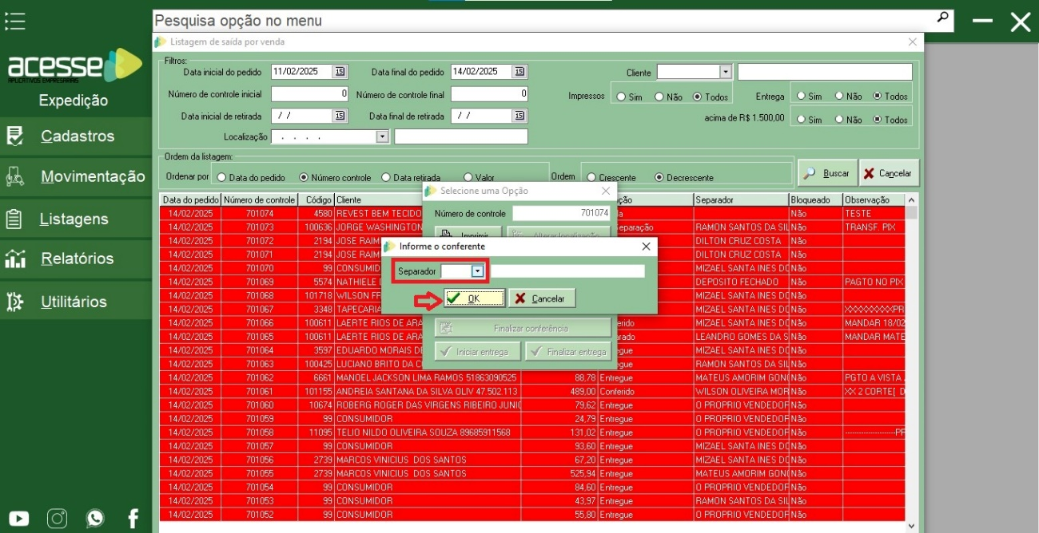
Figura 8 - Seleção do separador responsável.
3.6. Finalizar a separação
• Ao término da atividade, dar dois cliques no pedido para abrir “Selecione uma opção”.
• Clicar em Finalizar Separação.
• Antes de confirmar, é possível checar novamente o número do pedido/controle.
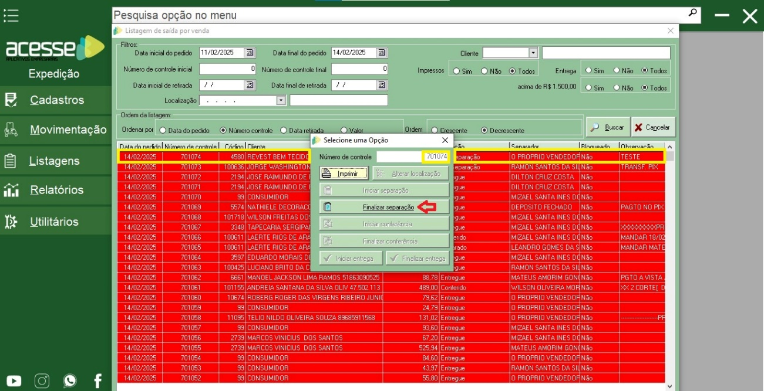
Figura 9 - Opção “Finalizar Separação”.
3.7. Iniciar a conferência
• Dar dois cliques no pedido para abrir “Selecione uma opção”.
• Clicar em Iniciar Conferência para abrir a tela “Selecionar Conferente”.
• Selecionar o conferente no campo Conferente e clicar em OK.
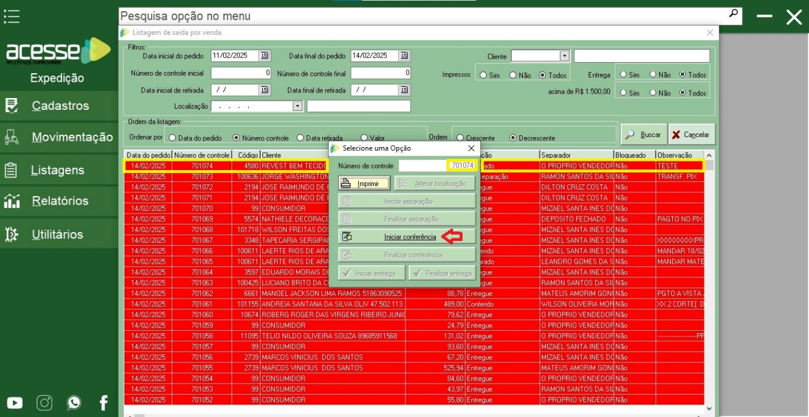
Figura 10 - Opção “Iniciar Conferência”.
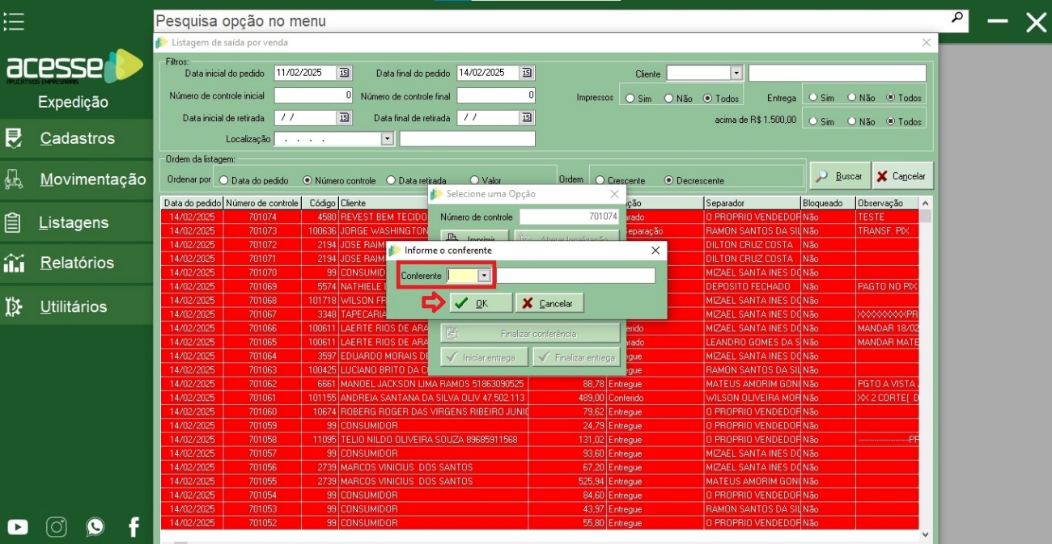
Figura 11 - Seleção do conferente.
RESPONSABILIDADE | Finalizar no sistema os processos de “Conferência” e “Entrega” é responsabilidade da Expedição. O Gestor de Pedidos realiza o monitoramento.

4. REGISTROS
• Identificação do pedido e cliente
• Responsável pela separação
• Início e fim da separação
• Responsável pela conferência
• Status do pedido no fluxo

